ŠKOLNÍ VÝLET 5. A
Výlet se uskutečnil ve dnech 23. – 24. 5. 2019 ve Hvožďanech. V podstatě byl rozdělen na dvě části. První den jsme po příjezdu absolvovali pěší túru na vrchol Třemšín ( 827 m) a jeho okolí. V chráněném přírodním parku děti viděly např. třemšínskou studni, partyzánský bunkr, kapličku, kamenné moře a další zajímavosti. Celkem jsme nachodili asi 15 km. Na hvožďanském školním pozemku jsme před večerem ugrilovali něco dobrého na zub. Nocleh jsme měli zajištěn v tělocvičně školy. Navíc jsme večer shlédli utkání hokejového mistrovství světa. Spaní ve spacáku na žíněnce v tělocvičně byl pro žáky nezapomenutelný zážitek. Druhý den jsme poměřili síly s místními žáky ve florbalu a fotbálku. Vydařený výlet byl zakončen XXL řízkem s bramborem v jídelně zemědělského družstva. Po příjezdu do Blatné kolem 14. hodiny, se děti rozešly domů a podle několika sms zpráv rodičů padly a spaly jak zabité. Velký dík patří paní Juračkové,ředitelce hvožďanské školy, a panu učiteli Marcelu Voříškovi za pomoc a poskytnutí azylu.

Zpětná vazba proběhla formou dotazníku. Děti se známkou jako ve škole mohly vyjádřit k otázkám náplně a délky výletu. Všichni se shodli, že výlet byl na výbornou. Rádi by něco podobného zase chtěli absolvovat.

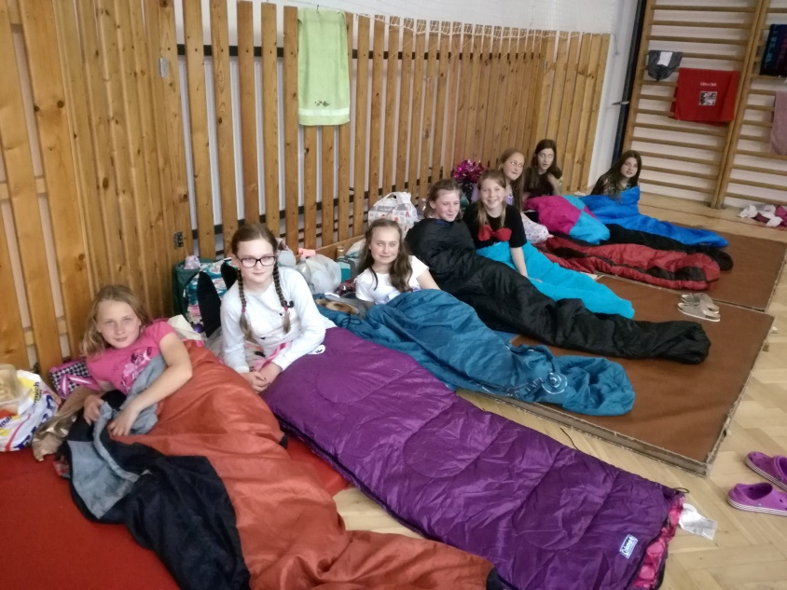
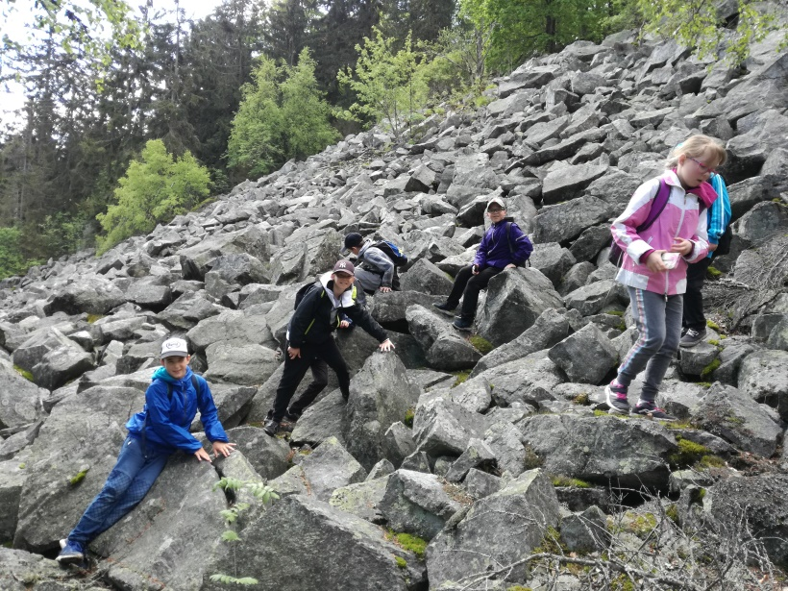
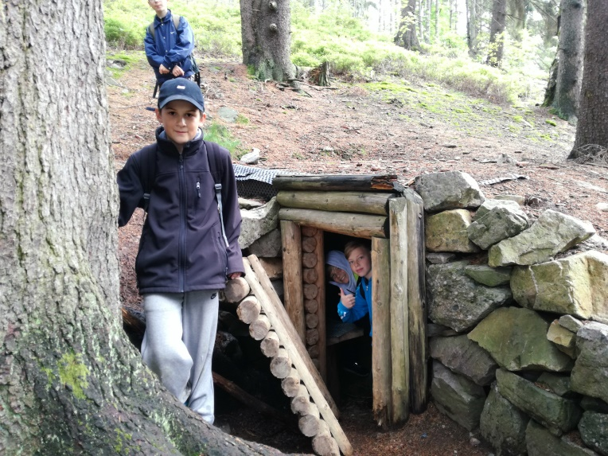
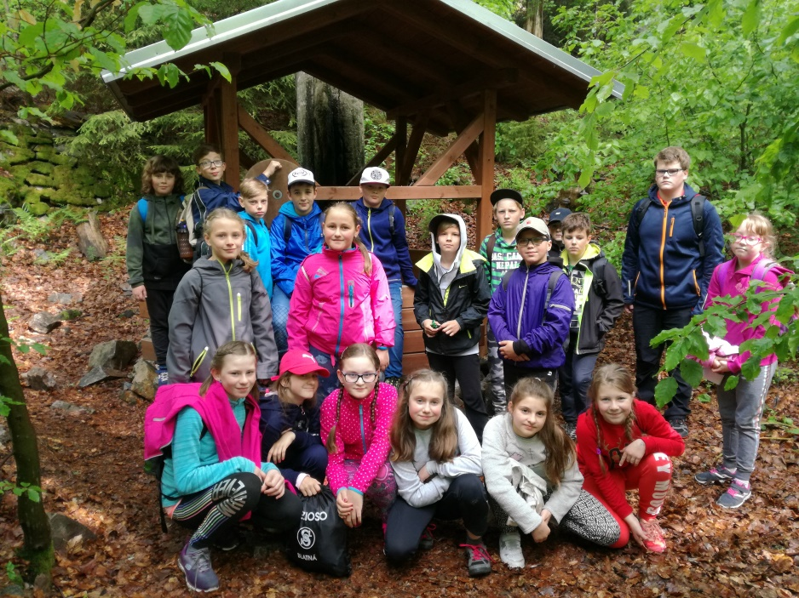
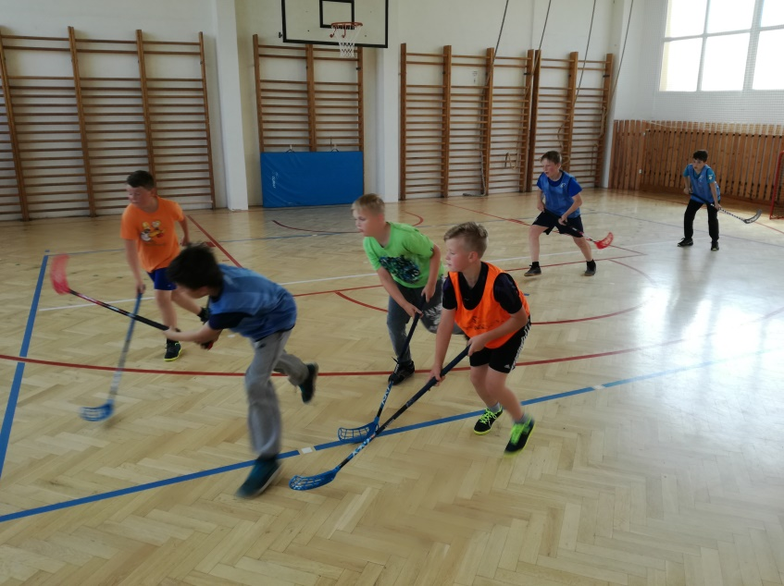
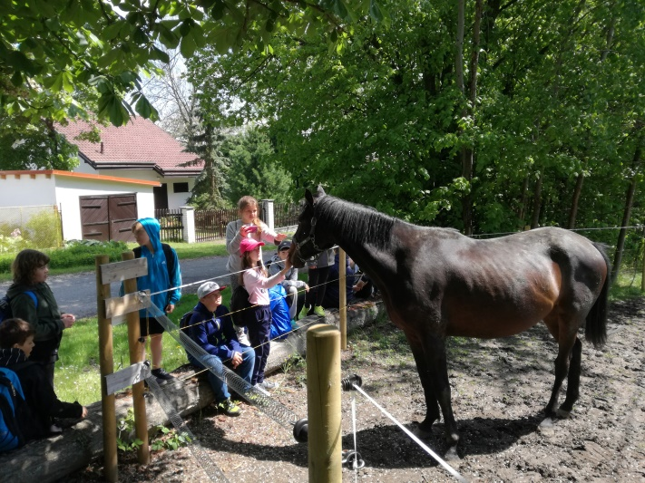

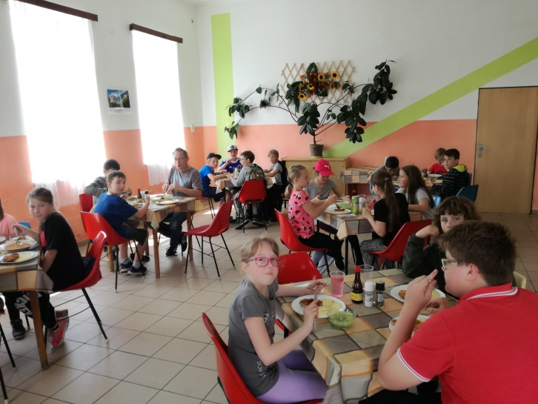

Zpracoval: Mgr. Jaroslav Voříšek

